Voor het op maat maken van uw armband, is het van belang uw correcte polsmaat door te geven.
Hoe meet ik mijn polsmaat op? Volg hieronder de instructies.
Wat heb ik nodig:

- Meetlint
Indien u geen meetlint heeft, gebruik dan:
- Liniaal
- Pen en strookje papier

- Je kunt ook eventueel een lint om je pols slaan, deze markeren en daarna opmeten met een vaste liniaal.

Stap 1
Leg uw onderarm vlak op tafel, boven op uw pols vindt u een knokkel.
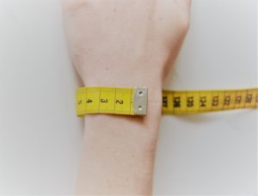
Stap 2
Pak uw meetlint en haal hem onder uw pols door, over uw knokkel heen tot het midden van uw pols.
(Let op..! Zorg dat u begint bij 1 cm van het meetlint bovenop uw pols zie afbeelding)
Stap 3
Pak de andere kant het meetlint en sla die over uw pols heen,
Zodat het meetlint rondom uw pols zit, de polsmaat op de foto is dus 15 cm.
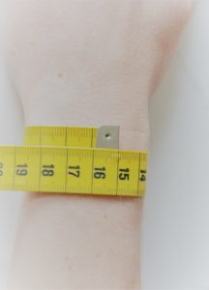
Stap 4
Uw polsmaat in cm geeft u aan ons door en wij weten dan precies de juiste maat voor uw pols.
Geef aub precies het aantal cm door. Geen extra cm toevoegen dat doen wij.

Maten en verzoeken omtrent kleur en design kunt u doorgeven via
mailto:for-you-only@ziggo.nl?subject= Maat doorgeven en/of speciale verzoeken

